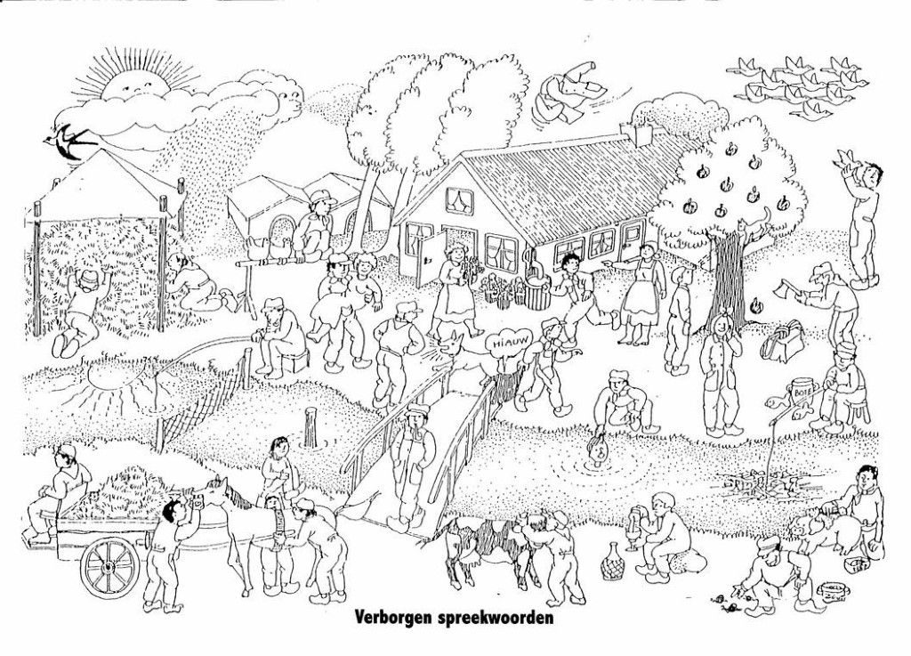

|  |  |  |
| --- | --- | --- |
|  | Spreekwoorden en gezegdes |  |
| 1 | Eén zwaluw maakt nog geen zomer. | Eén enkel gunstig feit mag men niet veralgemenen. |
| 2 | Achter de wolken schijnt de zon. | Er komt altijd weer een voorspoediger tijd. |
| 3 | Na regen komt zonneschijn. | Na tegenslag komt altijd weer een periode van voorspoed. |
| 4 | Hoge bomen vangen veel wind. | Belangrijke personen krijgen veel kritiek. |
| 5 | Beter het hoofd in de regen dan de voeten nat. | Beter het ongelijk meteen toegeven dan er omheen draaien en door de mand vallen. |
| 6 | Er valt meer regen naast je dan op je. | Het kan altijd slechter. |
| 7 | Een speld/naald in een hooiberg zoeken. | Een bijna onmogelijke opdracht uitvoeren. |
| 8 | Met de kippen op stok gaan. | Vroeg gaan slapen. |
| 9 | Als de kippen erbij zijn. | Er als eerste erbij zijn. |
| 10 | Met alle winden meewaaien. | Geen eigen mening hebben. |
| 11 | Geen rook zonder vuur | In ieder praatje zit iets van waarheid. |
| 12 | Zoals de wind waait, waait zijn jasje. | Geen eigen mening hebben, niet standvastig zijn. |
| 13 | Hij kan de zon niet in het water zien schijnen. | Hij is jaloers. |
| 14 | Achter het net vissen. | De kans laten voorbijgaan. |
| 15 | Op het droge zitten. | Niet meer, zonder hulp, uit deze nare situatie kunnen komen. |
| 16 | Dat staat als een paal boven water. | Hier is geen twijfel mogelijk. |
| 17 | Over het paard getild zijn. | Verwend zijn en daardoor onhandelbaar. |
| 18 | Het paard achter de wagen spannen. | Iets verkeerd, onlogisch aanpakken. |
| 19 | Men moet een gegeven paard niet in de bek kijken. | Men moet geen aanmerkingen maken op iets dat men heeft gekregen |
| 20 | De koe/stier bij de horens vatten. | Resoluut aan iets beginnen. |
| 21 | Men noemt geen koe bont, of er zit wel een vlekje aan. | Een slecht gerucht, bevat meestal wel een kern van waarheid. |
| 22 | Zo dom als het achtereinde van een koe. | Erg dom. |
| 23 | Over de brug komen. | Betalen. |
| 24 | Blaffende honden bijten niet. | Wie dreigt is ongevaarlijk. |
| 25 | Op handen dragen. | Alles voor iemand over hebben. |
| 26 | Niet klagen maar dragen en vragen om kracht. | Met geduld en gebed tegenslagen verduren. |
| 27 | Meisjes die bloemen dragen, mag je kussen zonder te vragen. | Een aanmoediging om meisjes met bloemen te kussen. |
| 28 | De bloemetjes buitenzetten. | Feest vieren. |
| 29 | Iets op zijn sloffen af kunnen. | Iets zonder veel moeite kunnen. |
| 30 | Een kat in de zak kopen. | Een slechte aankoop. Men komt bedrogen uit. |
| 31 | Water bij de wijn doen. | Een compromis sluiten. |
| 32 | Iemand klare wijn schenken. | Iemand de waarheid zeggen. |
| 33 | Op alle slakken zout leggen. | Kritiek hebben op iedere kleinigheid. |
| 34 | Wij zullen dat varkentje wel eens wassen. | Wij zullen dat moeilijke karwei wel opknappen. |
| 35 | Iemand de hand boven het hoofd houden. | Iemand beschermen. |
| 36 | Het hoofd boven water houden. | Overleven. |
| 37 | In troebel water is het goed vissen. | Men kan van de moeilijkheden van een ander gebruik maken, om er zijn eigen voordeel mee te doen. |
| 38 | Zich voelen als een vis op het droge. | Zich ergens niet thuis voelen. |
| 39 | Boter bij de vis. | Contante betaling. |
| 40 | De knoop doorhakken. | Een beslissing forceren. |
| 41 | De gordiaanse knoop doorhakken. | Een beslissing forceren. |
| 42 | Lachen als een boer die kiespijn heeft. | Men lacht geforceerd.  Zich een houding geven. |
| 43 | Je kijkt met je neus. | Niet goed of aandachtig zoeken. |
| 44 | De kat uit de boom kijken. | Een afwachtende houding aannemen. |
| 45 | De appel valt niet ver van de boom. | Kinderen aarden meestal naar hun ouders. |
| 46 | Aan de vruchten kent men de boom. | Karakter toont zich in daden, in kinderen herkent men de ouders. |
| 47 | Beter één vogel in de hand dan tien in de lucht. | Je bent beter af met een kleinigheid waarvan je zeker bent dan met een grote hoeveelheid waarvan je niet zeker bent. |
| 48 | Zo vrij als een vogel. | Niet gebonden zijn aan iets of iemand. |
| 49 | Iemand met de vinger nawijzen. | Iemand uitlachen. |
| 50 | Er komen altijd gordijnen voor de ramen. | Uiteindelijk komt alles goed... |
| 51 | Iemand het gat van de deur wijzen. | Iemand verzoeken weg te gaan. |
| 52 | Daar moet de schoorsteen van roken. | Daar moet van geleefd worden. |
| 53 | Van dank u rookt mijn schoorsteen niet | Werk uitvoeren dat niet betaald wordt. |
| 54 | Van liefde alleen kan de schoorsteen niet roken. | Liefde is onvoldoende er is ook geld nodig. |
| 55 | Geen beter gemak, dan een eigen dak. | Thuis voel je je het beste.  Een eigen huis heeft voordelen. |